# 软件需求说明书

# 1引言

## 1.1编写目的

本文档编写的主要目的是概述本聊天软件所期待或者设计的功能，为后面的更多文档的编写和软件功能的实现打好基础。

# 2软件需求

## 2.1项目简介：

特殊时期，人与人的面对面交流的方式大大减少，线上交流的需求大大增加。本聊天室项目，旨在让大家能方便快捷地在本地部署和使用一个聊天系统。

## 2.2功能性需求：

## 一、管理员

1. 管理员登录

功能描述：将管理员或者root的账号信息录入到数据库中，以供管理员能在软件内或者在命令行窗口中进行对聊天室后台和数据的管理。

1. 部署、启动、关闭聊天室

功能描述：管理员能在后台部署聊天室，并且有权限启动和关闭聊天室服务。

1. 对普通用户的管理

功能描述：在后台可以管理用户。包括查看当前所有用户的信息，ip地址等信息。可以撤回用户的信息，踢出用户，封禁普通用户的ip地址等等。

1. 查看聊天信息文档

功能描述：管理员可以在后台导出聊天记录的文档，用户上传的文件等信息。

## 二、普通用户

1. 普通用户注册登录

功能描述：完成新用户的注册，将注册信息如昵称、账号、密码等添加到数据库中，用以之后用户登录时候的验证等等。经过验证的用户可以登录聊天室聊天。额外功能包括将用户密码进行加密等等。

1. 普通用户注销，修改密码

功能描述：用户可以在聊天室主界面注销账户。可以在用户界面进行用户密码的修改然后上传数据库。

1. 在公共聊天室发信息

功能描述：提供查看正在输入和已发送的聊天内容的功能。用户在点击主界面的输入图表之后在弹出的输入栏中输入内容然后点击发送键或者enter键就能将内容发送出去。除此之外，该功能还可以看到消息是公共发送的还是私聊。

1. 对其它用户发送私聊信息

功能描述：可以向指定的用户发送只有两个人能看到的消息。

# 3非功能性需求：

## 3.1友好的工作界面

聊天室模块大体如下图所示：

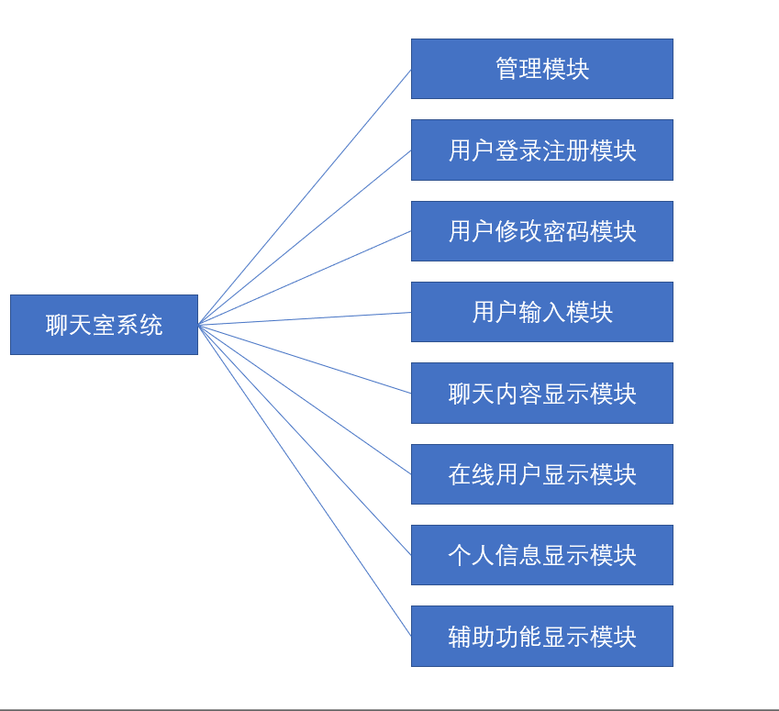

## 3.2系统性能

描述：保证我们使用的web框架可以在windows的大部分浏览器上和手机上有良好的适应和显示。

## 3.3系统安全性

描述：系统安全性主要体现在对用户账号密码的加密和对传输文件和聊天记录的保护上。对于账号密码的保护，如果技术上允许的话，可以使用当前网络上比较流行的非对称加密技术等等。对于文件的传输上的保护上，也可以采用当前比较流行的保密技术。

## 3.4系统可扩充性

1. 配置文件独立，使用者能按需客制化配置软件
2. 所有记录统一保存为数据库标准文件